Пре него што почнете: Ограничени режим функционише на нивоу прегледача или уређаја, па је потребно да га укључите у сваком прегледачу који користите на рачунару. Ако прегледач подржава више профила, потребно је да га активирате за ваки профил. Можете да закључате ограничени режим ако желите да буде активан за све кориснике овог прегледача.
Укључивање и искључивање ограниченог режима
1 . Пријавите се на YouTube налог.
2. Идите до дна било које YouTube странице и кликните на падајући мени
Ограничени режим.
3. Изаберите вредност Укључен или Искључен.
4. Кликните на Сачувај.
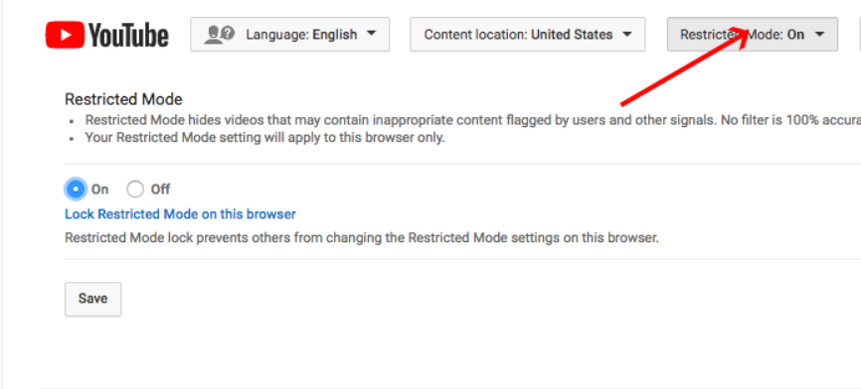
Активиран ограничени режим остаје активан без обзира на то да ли сте пријављени (или да ли се друга особа пријавила на други YouTube налог). Одјавите се са налога са којег је активиран ограничени режим, тако да други корисници рачунара не могу да измене подешавање.
Закључавање и откључавање ограниченог режима
Закључавање ограниченог режима
1 . Пријавите се на YouTube налог.
2. Идите до дна било које YouTube странице и кликните на падајући мени
Ограничени режим.
3. Изаберите опцију Закључај ограничени режим у овом прегледачу
4. Када буде затражено, унесите лозинку за налог.
Откључавање ограниченог режима
1 . Пријавите се на YouTube налог.
2. Идите до дна било које Youtube странице и кликните на Откључај ограничени
режим у овом прегледачу.
3. Унесите корисничко име и лозинку када буде затражено.
4. Идите до дна странице и изаберите вредност Искључен.
5. Кликните на Сачувај.
Ограничени режим не може да се деактивира?
Ако сте унели корисничко име и лозинку, а ограничени режим је и даље активан, затражите помоћ од администратора система
АНДРОИД
Апликација за Андроид
1 . Пријавите се на налог.
2 . У горњем десном углу додирните мени .
3 . Изаберите Подешавања > Опште.
4 . Укључите или искључите Ограничени режим.
Сајт за мобилне уређаје
1. Пријавите се на налог.
2. У горњем десном углу додирните мени .
3. Додирните Подешавања.
4. Додирните Ограничени режим да бисте га укључили или искључили. Андроид ТВ
Напомена : Овом радњом се управља ограниченим режимом само у Андроид ТВ-у.
1. Пријавите се на налог.
2. На почетном екрану идите до реда Апликације.
3. Изаберите YouTube.
4. Идите надоле и изаберите Подешавања.
5. Изаберите Ограничени режим или Безбедни режим.
6. Изаберите Омогућено или Онемогућено.
Активиран ограничени режим остаје активан без обзира на то да ли сте пријављени (или да ли се друга особа пријавила на други YouTube налог). Одјавите се са налога са којег је активиран ограничени режим, тако да други корисници рачунара не могу да измене подешавање.
IPHONE I IPAD
Апликација за iOS
1 . Пријавите се на налог.
2. У горњем десном углу додирните мени .
3. Додирните Подешавања.
4. Додирните Филтер ограниченог режима.
5. Укључивање и искључивање ограниченог режима:
о Без филтрирања: Ограничени режим је искључен
о Строго: Ограничени режим је укључен
Сајт за мобилне уређаје
1. Пријавите се на налог.
2. У горњем десном углу додирните мени .
3. Додирните Подешавања.
4. Додирните Ограничени режим да бисте га укључили или искључили.
Којег би узраста моје дете требало да буде да би користило YouTube?
Да бисте отворили YouTube nalog, морате да потврдите да имате бар 13 година. Ако видео буде пријављен и откријемо да је отпремалац нетачно навео узраст током отварања налога, угасићемо тај налог.
Савети за родитеље
Позивамо све чланове да прегледају смернице заједнице, пошто се у њима наводи који садржаји и какво понашање су прихватљиви на YouTube-u.
· Нека ваши тинејџери направе своје плејлисте омиљених видео снимака, а ви направите своје. Затим их погледајте заједно. Видећете шта тинејџери гледају, а они ће можда сазнати понешто ново о вама.
· Поведите тинејџере на пут кроз своје ТВ детињство тако што ћете саставити плејлисту клипова из омиљених емисија.
· Претворите гледање YouTube-а у игру. Погађајте које врсте видео снимака су популарне на одређеном месту, а затим помоћу напредне претраге гледајте видео снимке само за ту локацију. То је одличан начин да са децом разговарате о стереотипима, укусима, сличностима и разликама појединих култура.
Узнемиравање и малтретирање преко интернета
У узнемиравање спадају:
· Увредљиви видео снимци, коментари и поруке
· Откривање нечијих личних података, укључујући осетљиве податке који могу да открију идентитет, нпр. ЈМБГ, број пасоша или број банковног рачуна.
·Злонамерно снимање неке особе без њене сагласности
- Намерно постављање садржаја да би се неко понизио
· Постављање негативних коментара/видео снимака о другој особи и коментара/видео снимака чија је сврха да некога повреде
· Непотребна сексуализација, у коју спадају сви облици сексуалног узнемиравања и сексуалног малтретирања
· Подстицање на узнемиравање других корисника и аутора
Савети :
· Озбиљно размислите о томе како можете да будете схваћени на интернету и
немојте да постављате нешто што може да угрози ваш имиџ или безбедност.
· Немојте да ћутите: Реците пријатељима да прекину малтретирање на мрежи и изразите мишљење против малтретирања преко интернета када га видите на сајту.
· Реците некој одраслој особи уколико имате проблем на интернету.
· Ако вам неки корисник досађује, избришите његове коментаре и блокирајте га да више не би могао да пише коментаре. Можете и да искључите коментаре на дати видео или да их подесите тако да се објављују тек уз ваше одобрење.
· Поштујте туђа мишљења на мрежи, али знајте када она пређу границу.
· Пријавите проблематичне кориснике и садржај помоћу YouTube-ове алатке за
пријављивање.
Понекад критике и увреде могу да се претворе у озбиљно узнемиравање и малтретирање преко интернета. Ако су вам упућене конкретне претње и ако се не осећате безбедно, реците то одраслој особи којој верујете или пријавите претње локалној полицијској служби.
Ресурси за просветне раднике
Ако сте просветни радник, размислите о коришћењу образовног садржаја на YouTube-
u. Овде се налазе неки ресурси који ће омогућити вама и вашим ученицима да будете безбедни док користите интернет.
Занимљиве лекције и образовни ресурси су вам доступни на следећим адресама:
youtube.com/teachers, youtube.com/education i youtube.com/schools.
Коришћење видео снимака у учионици
YоуТубе није власник садржаја који је постављен на тај сајт, па самим тим није у позицији да вам дâ права на његово коришћење. Ту дозволу може да вам дâ само власник садржаја. Да бисте ступили у контакт са власником датог видеа, кликните на његов канал. Одатле ћете моћи да му пошаљете приватну поруку са молбом за право на коришћење датог видеа.
Пријављивање
· Неприкладан садржај: Ако видите видео снимак за који мислите да је неприкладан, пријавите видео. То је најбржи начин да нам скренете пажњу на потенцијално неприкладан садржај. Стручњаци за YоуТубе смернице прегледају пријављене видео снимке нон-стоп, током целе недеље.
- Приватност : Ако наиђете на видео снимак за који мислите да нарушава приватност неког ученика, наставника или особе запослене у школи, упутите њих или њихове родитеље на смернице за приватност и процес подношења жалбе за повреду приватности. Када су у питању жалбе на приватност, уклањамо само садржај у ком је актере могуће идентификовати недвосмислено. Посетите одељак о приватности нашег центра за безбедност да бисте сазнали више.
- Узнемиравање : Само родитељ или старатељ може да поднесе жалбу у име детета. Наш чланак о узнемиравању и малтретирању преко интернета садржи ресурсе које можете да погледате ако ученик или наставник имају недоумице у вези са узнемиравањем на YouTube-u.

